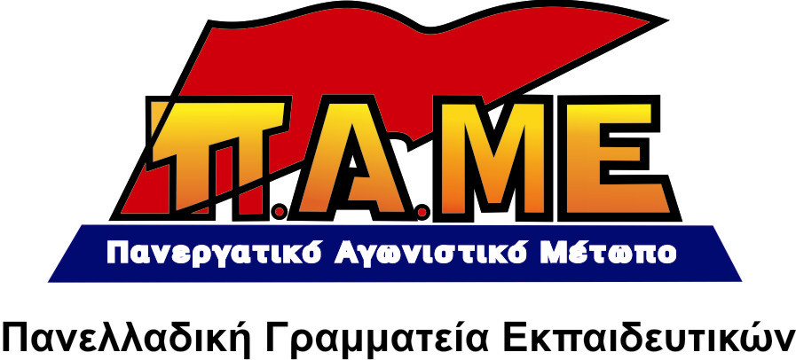
ΙΠΕΜ/ΔΟΕ:
ΦΟΡΕΑΣ "ΕΠΙΣΤΗΜΟΝΙΚΗΣ" ΥΠΟΤΑΓΗΣ
ΣΤΗΝ ΠΟΛΙΤΙΚΗ ΤΟΥ ΚΕΦΑΛΑΙΟΥ
www.edupame.gr

Συναδέλφισσες, συνάδελφοι,
Το ΠΑΜΕ εκπαιδευτικών καταγγέλλει για άλλη μια φορά το ρόλο του ινστιτούτου της ΔΟΕ, του ΙΠΕΜ/ΔΟΕ, που μετατρέπεται γοργά σε μηχανισμό εξαγοράς συνειδήσεων και ενσωμάτωσης. Το ΙΠΕΜ-ΔΟΕ όπως και άλλα «ερευνητικά ινστιτούτα των συνδικάτων βρίσκονται απέναντι από τις λαϊκές ανάγκες. Μελετούν και προπαγανδίζουν την αντιδραστική πολιτική των κυβερνήσεων, της ΕΕ, του ΟΟΣΑ, του ΔΝΤ. Το ΙΠΕΜ-ΔΟΕ είναι φορέας απορρόφησης κονδυλίων της Ε.Ε., με σκοπό να ντύσει "επιστημονικά" την υποταγή της συμβιβασμένης πλειοψηφίας της ΔΟΕ στην πολιτική του κεφαλαίου και να αλώσει τις συνειδήσεις των εκπαιδευτικών, ώστε να δεχτούν την πολιτική αυτή. Η Ε.Ε. δε θα έδινε ποτέ χρήματα, αν δεν ήταν βέβαιη ότι το προϊόν της «έρευνας» θα την εξυπηρετούσε!
Στην κατεύθυνση αυτή το ΙΠΕΜ/ΔΟΕ, με την έγκριση της πλειοψηφίας του Δ.Σ. της ΔΟΕ (ΠΑΣΚ-ΔΑΚΕ), θα προχωρήσει το επόμενο διάστημα σε επιμορφώσεις και έρευνες για τον εκπαιδευτικό και το συνδικαλιστικό κίνημα που χρειάζεται σήμερα το μπλοκ Ε.Ε.-κεφάλαιο-ΔΝΤ-κυβέρνηση,ΠΑΣΟΚ-ΝΔ-ΛΑ.ΟΣ για να εξυπηρετήσει την πολιτική των καπιταλιστικών αναδιαρθρώσεων στο χώρο της παιδείας.
Στα πλαίσια αυτών των δράσεων το ΙΠΕΠ/ΔΟΕ θα διεξάγει έρευνα για τα 800 ολοήμερα με ενιαίο αναμορφωμένο εκπαιδευτικό πρόγραμμα, με την έγκριση όλων των δυνάμεων στο ΔΣ (ΠΑΣΚ-ΔΑΚΕ-ΠΑΡΕΜΒΑΣΕΙΣ)!
Συγκεκριμένα το ΙΠΕΜ/ΔΟΕ το επόμενο διάστημα θα προχωρήσει στις παρακάτω πράξεις:
- Με την πρώτη πράξη θα εξασφαλίσει την ενημέρωση και σύνδεση των εκπαιδευτικών με φορείς, σε εθνικό και διεθνές επίπεδο, όπως η etuce(!), και την προώθηση διαφόρων ευρωπαϊκών προγραμμάτων αποδοχής των ιδεωδών της ιμπεριαλιστικής Ε.Ε.!
- Με τη δεύτερη πράξη θα επιμορφώσει συνδικαλιστικά(!) περίπου 2000 νυν και μελλοντικούς συνδικαλιστές και μάλιστα σε τρία επίπεδα (για αρχάριους, βασική και ανώτερη επιμόρφωση), ώστε να καταστούν ικανοί οι "συνδικαλιστές" αυτοί (βλέπε εργατοπατέρες, κατά τα πρότυπα της ακαδημίας εργατοπατέρων της ΓΣΕΕ) να «διαπραγματεύονται», δηλαδή να ξεπουλάνε τα δικαιώματα των εργαζομένων και να βάζουν πλάτη στη διάλυση του δημόσιου σχολείου. Αποτελέσματα τέτοιων διαπραγματεύσεων είναι τα αντιασφαλιστικά εκτρώματα και η διάλυση των εργασιακών κατακτήσεων!
- Με την τρίτη πράξη το ΙΠΕΜ/ΔΟΕ θα επιμορφώσει 3.126 εκπαιδευτικούς και 90 διοικητικά στελέχη για να δεχτούν το «νέο» σχολείο της αγοράς και, αν είναι δυνατόν, να συμμετέχουν ενεργά σ' αυτό.
- Με την τέταρτη πράξη θα διεξάγει έρευνες, μελέτες, μεταφράσεις ξένων έργων… Προτεινόμενες έρευνες είναι για τα σχολικά βιβλία, η ιστορία του διδασκαλικού κινήματος… κι εδώ εντάσσεται η έρευνα για τη λειτουργία των 800 ολοήμερων με αναμορφωμένο πρόγραμμα που αποφάσισαν από κοινού ΠΑΣΚ-ΔΑΚΕ-ΠΑΡΕΜΒΑΣΕΙΣ!
- Με την πέμπτη πράξη το ΙΠΕΜ/ΔΟΕ θα εξακτινωθεί-αποκεντρωθεί σε 9 περιφερειακές δομές, για να "εξυπηρετεί" παντού κάθε ανάγκη υποταγής στην πολιτική του κεφαλαίου!
Θυμίζουμε ότι το ΙΠΕΜ/ΔΟΕ έβγαλε λάδι τα βιβλία της υποταγής τρία χρόνια μετά την κυκλοφορία τους κι ενώ η πλειοψηφία των δασκάλων και των γονιών τα είχε απορρίψει.
Είναι φανερός ο ρόλος που καλείται να παίξει με την έρευνα για τα 800 ολοήμερα. Θα δικαιώσει την εφαρμογή τους και θα προτείνει τρόπους για να φτιασιδωθεί το αντιδραστικό τοπίο στην εκπαίδευση και τα 800 ολοήμερα.
Δεν δίνουμε άλλοθι. Δεν έχουμε καμία αυταπάτη!
Το «νέο σχολείο», τα 800 ολοήμερα, όσες έρευνες και να γίνουν, θα παραμείνουν αντιδραστικά.

Βγάλε τα συμπεράσματά σου!
- ΠΑΣΚ-ΔΑΚΕ είναι οι δυνάμεις της υποταγής και του συμβιβασμού!
- Οι ΠΑΡΕΜΒΑΣΕΙΣ δουλεύουν συμπληρωματικά στην ίδια πολιτική γιατί δεν αμφισβητούν την ανάπτυξη προς όφελος του κεφαλαίου.

Κανένα σχολείο και κανείς συνάδελφος να μη συμμετέχει σ' αυτή τη στημένη έρευνα!

Αθήνα 9/12/2010

